Componente multimedia | Características
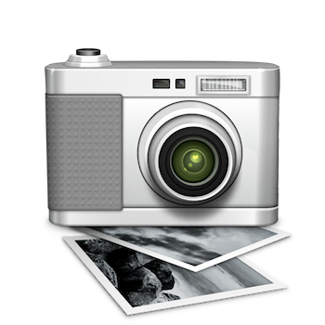  Fotografía y/o imagen | Fotografía  Éstas deben tener como mínimo una resolución de 480 x 420 pixeles. Los tamaños superiores son los más recomendables, pues tendrán mayor nitidez. Las imágenes deben descargarse directamente de la página (clic derecho, guardar imagen) y ser almacenadas en una carpeta denominada imágenes o fotografías. Al igual deben ser incluidas dentro del documento maestro contemplando la relación de figuras según lo estipula la norma APA.  Recuerde relacionar en el la tabla de medios, el nombre de la foto y su ubicación (paisaje.jpg / carpeta imágenes), el link de donde fue tomada y el pie de foto que la acompaña.  Cabe resaltar, que si el autor desea tomar sus propias fotografías puede hacerlo, citando que son de su propiedad y que cede los derechos para efectos de la elaboración del OVA.  Las imágenes son solo un insumo orientador para la adecuación pedagógica e instruccional, la Dirección Académica de Desarrollo Multimedial se encarga de seleccionar o rehacer la imagen, de acuerdo a estándares de diseño gráfico y propiedad intelectual en cuando a su uso.
  Video | Video  Es uno de los recursos más importantes en el ámbito multimedia; sin embargo, no debe excederse en su uso, ya que no todos los usuarios cuentan con una conexión robusta que les permita su visualización y/o descarga. Un video sugerido para los OVA debe tener las siguientes características:  - Pertinencia pedagógica  - Correlación con los contenidos que se están exponiendo.  - Información correcta y actualizada.  - Buena resolución (calidad y estética de las imágenes).  - Calidad en el audio, es decir, que se escuche bien.  - Lenguaje claro, sencillo y conciso.  - Corta duración (mínimo treinta segundos, máximo 7 minutos). El promedio ideal de duración de un video es de tres a cinco minutos, permitiendo que puedan ser sugeridos cerca de cuatro videos por OVA.  - Es conveniente proponer mínimo un video por OVA de guionización propia, ya sea de corte introductorio, de profundización temática, de evaluación (video quiz) entre otros. .  Dado que la Dirección académica de Desarrollo Multimedia cuenta con un equipo de realización audiovisual, el autor de una materia, debe proponer la producción de un video, para lo cual se incluye un formato sencillo de guion de video, ubicado en carpeta guía para trabajo autoría-documentos entregables. A través de este recurso, puede aparecer el autor explicando los temas en los que considere debe profundizar. Es pertinente hacer un video por unidad de estudio. Para este nivel cuenta con un formato para guion de vídeo, el cual se entrega en para unidad de estudio en el aula de autores.  Igualmente, si el video no es de propiedad del autor, debe referenciar el link de donde fue tomado y descargarlo en una carpeta denominada videos.  Dar clic en:  Cartilla producción video  Formato guion de video
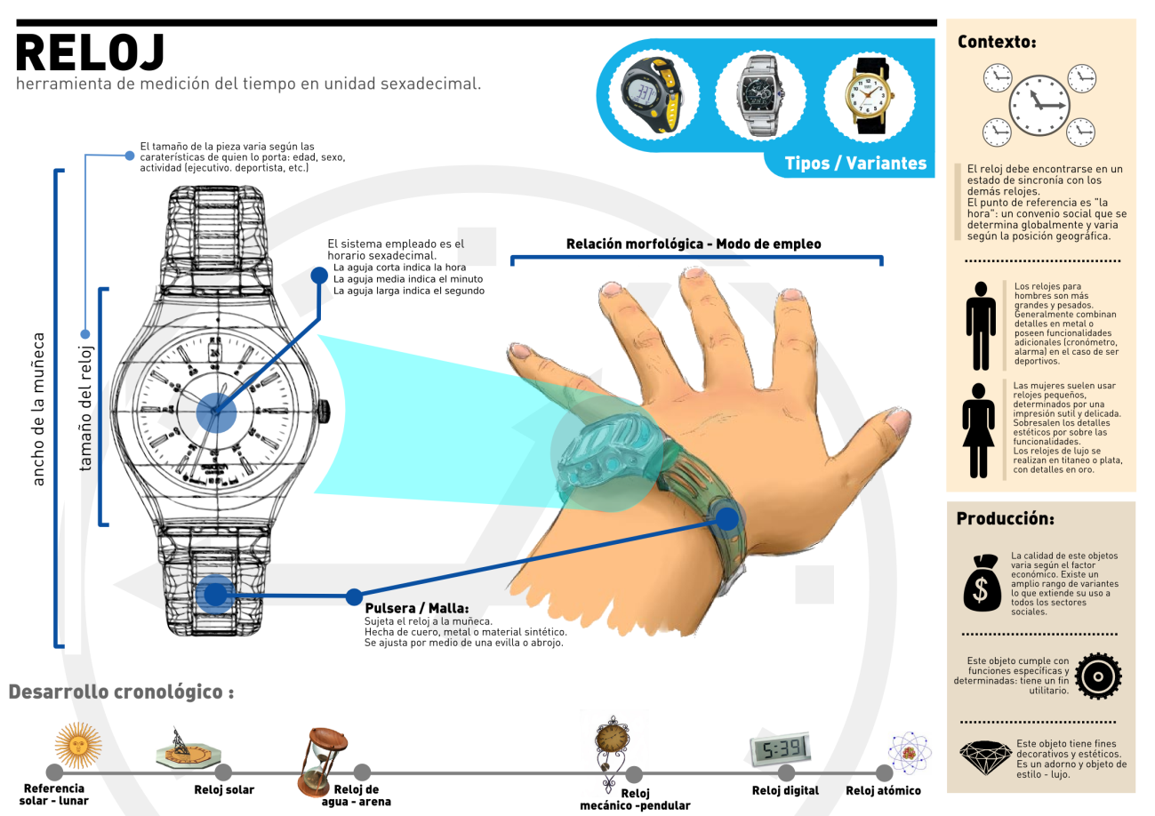  Infografía | Infografía  Representación, imagen, gráfico, símbolo o figura acompañada de texto o información sobre un tema específico. Mediante la infografía se dan a conocer detalles importantes, por lo que se requiere de una información clara, ordenada, coherente, precisa y dinámica. La imagen de la infografía debe ser clara, llamativa y estética.  El autor puede proporcionar una infografía, como también sugerir la elaboración por parte del equipo de desarrollo multimedial. En el primer caso, debe citar la fuente; en el segundo, el autor debe suministrar el texto informativo de la infografía y describir qué tipo de imagen acompaña a ese texto (intención de la imagen, color, tamaño).
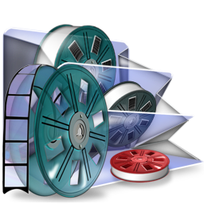  Animación | Animación  Imagen a la que se le da movimiento, se utiliza para explicar con detalle procesos y conceptos. En el caso en que aplique para un tema determinado, el autor podrá sugerir este recurso describiéndolo con claridad (personajes, imágenes, qué texto lleva, colores recomendados, etc.).  De clic para descargar formato de guion para animación

http://appleweblog.com/2010/06/guia-para-switchers-38-descargando-las-fotos-de-nuestra-camara-digital-captura-de-imagen
http://autoparticulares.wordpress.com/videos/
Tomada de: http://www.wordreference.com/sinonimos/ejemplo
http://www.buscate.com.mx/Videos/seleccion-videos_animacion1.htm

